TTF TAB TE 12&U ve 14&U Yol Gösterici Öneri Database
TTF TAB Antrenör/ Veli Bildirim ve Paylaşım form :
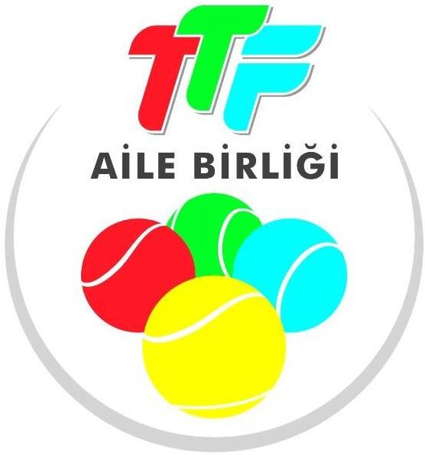
İsim:
İletişim bilgisi:
TE 2014 Tavimine göre:
Tarihler Grup Tur.Adı. Ülke/Categori
28-05Mayıs 12&U Llcmajor ESP Cat.3
(Örnek)
Otel Ulasım Olumlu/Olumsuz tecrübeler
Turnuva İletişim kişi olumlu/olumsuz Önerilen İletişim yolu/ Kişi Bilgisi

Tavsiyeler / Genel Öneriler

Paylaşımlarınızdan dolayı teşekkür ederiz.
SAYGILARIMIZLA
TTF TAB

